Katlakalna iela 10, Rīga, LV-1073
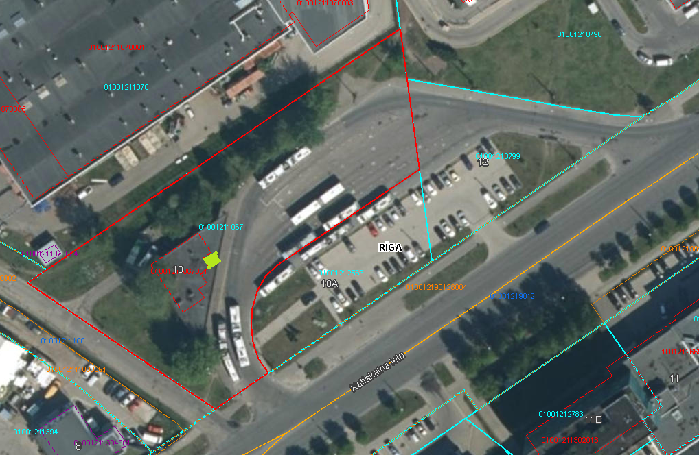
Atlantijas iela 29, Rīga, LV-1015
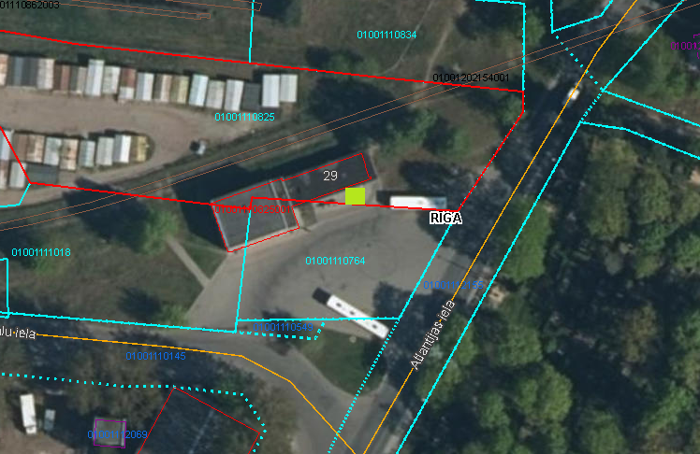

Brīvības gatve 409A, Rīga, LV-1024
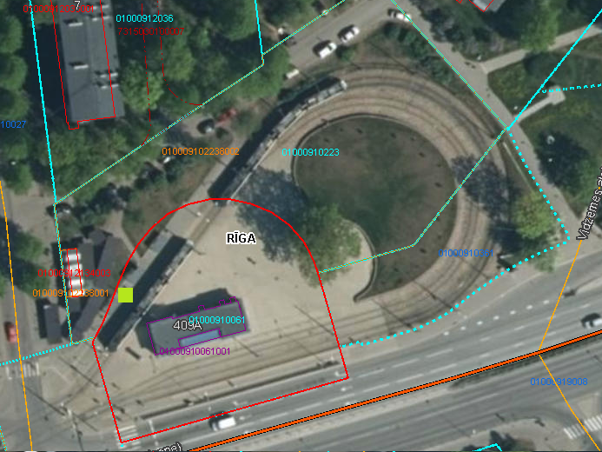
Hipokrāta iela 2A, Rīga, LV-1064
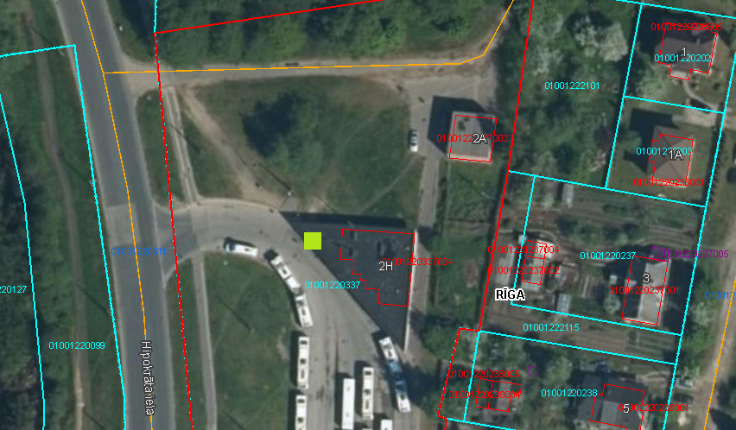

Dzelzavas iela 105, Rīga, LV-1084
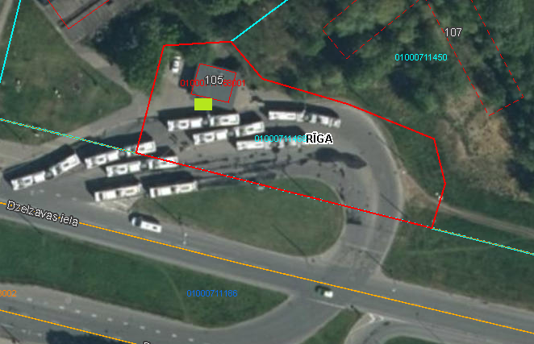
Kurzemes prospekts 110A, Rīga, LV-1069
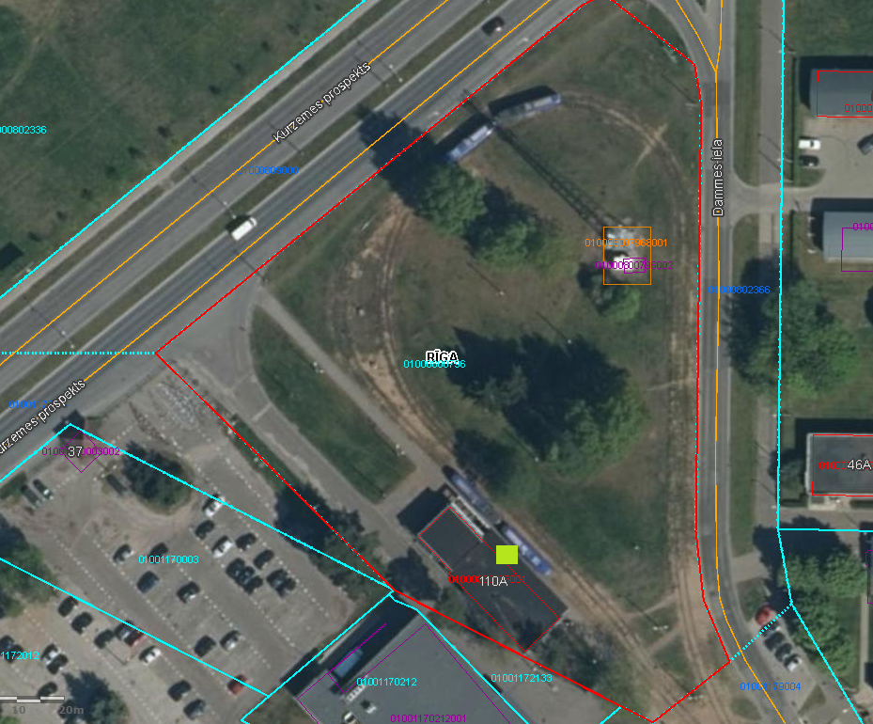
Jāņa Endzelīna iela 11, Rīga, LV-1029
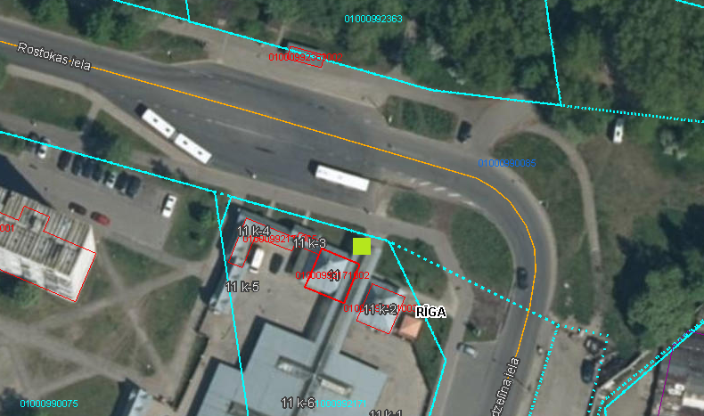
Višķu iela 12A, Rīga, LV-1063
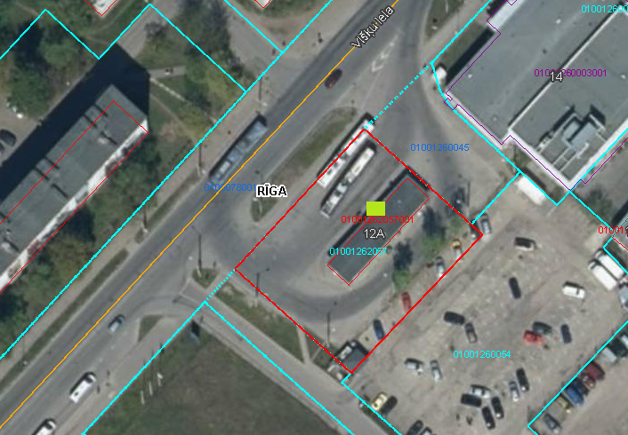

Lidoņu iela 6, Rīga, LV-1055
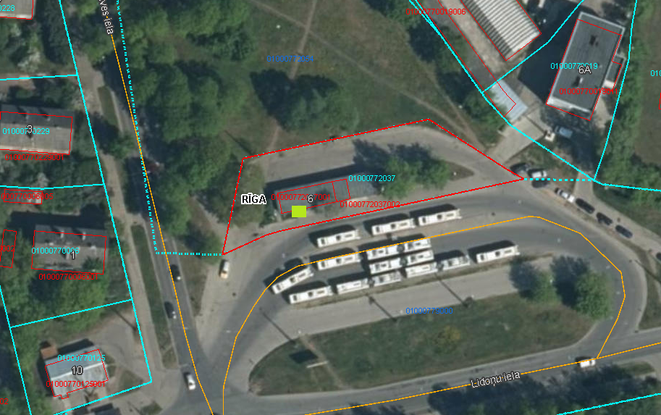
Pulkveža Brieža iela 47, Rīga, LV-1045
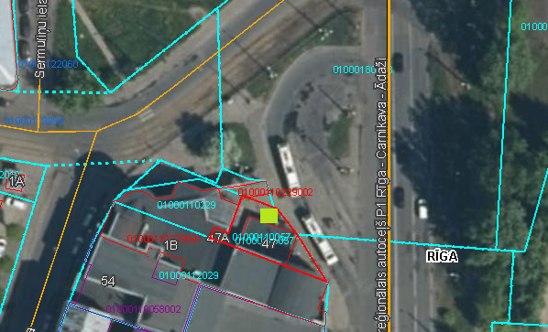

Brīvības gatve 384B, Rīga, LV-1006
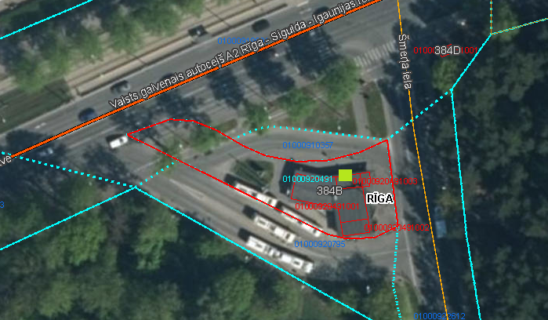
Maskavas iela 270, Rīga, LV-1063
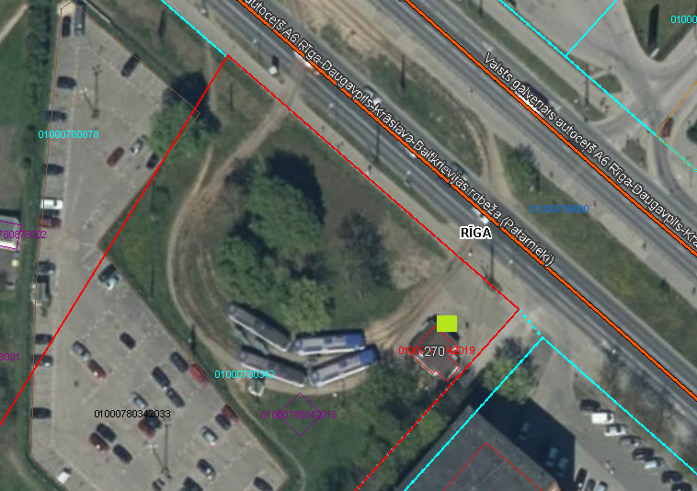

Baltā iela 2A, Rīga, LV-1055
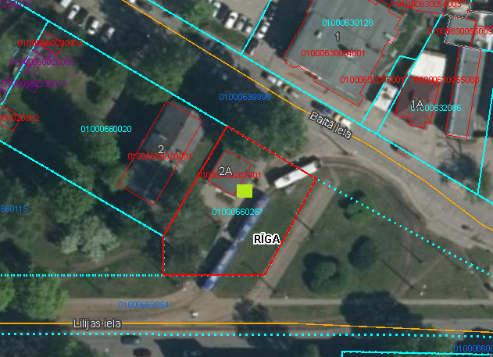
Meža prospekts 1A, Rīga, LV-1014
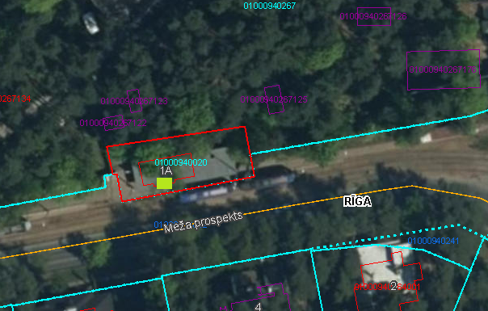

Stirnu iela 65A, Rīga, LV-1084
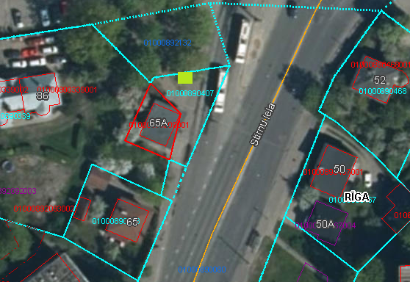
Bauskas iela 149A, Rīga, LV-1004
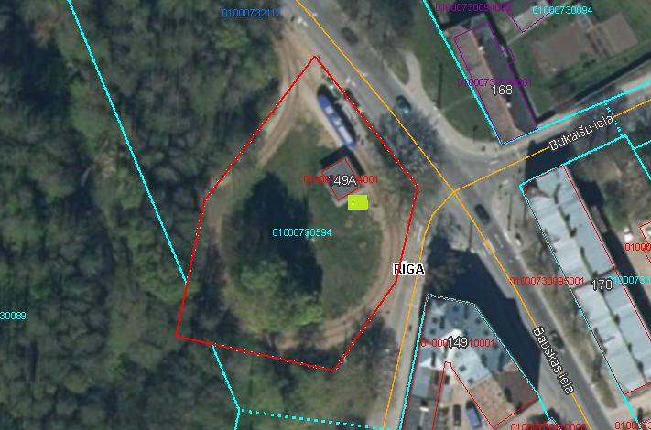

Kuldīgas iela 58, Rīga, LV-1046
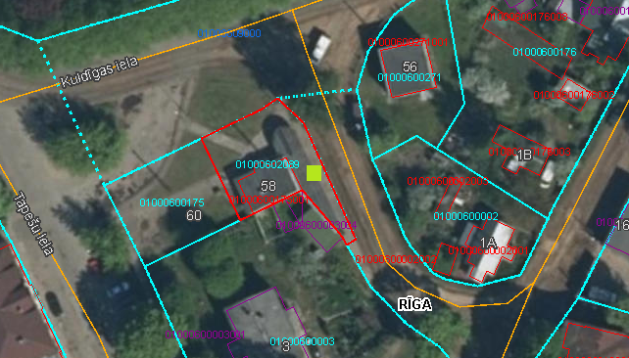
Brīvības iela 191, Rīga, LV-1012
